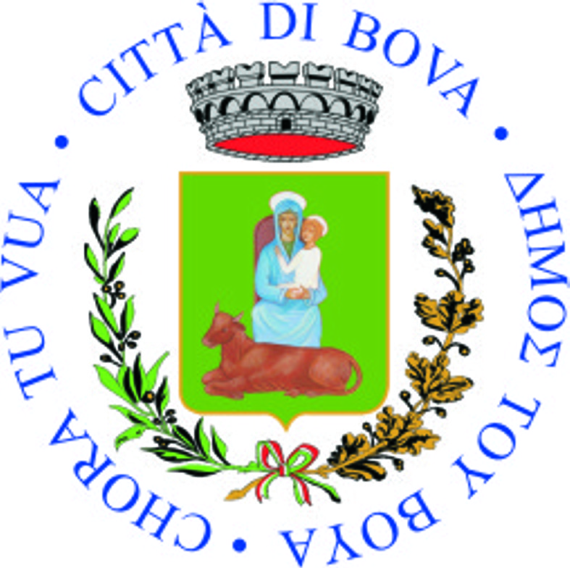 | C O M U N E D I B O V A  Chòra tu Vùa  Provincia di Reggio Calabria  Area Tecnica | 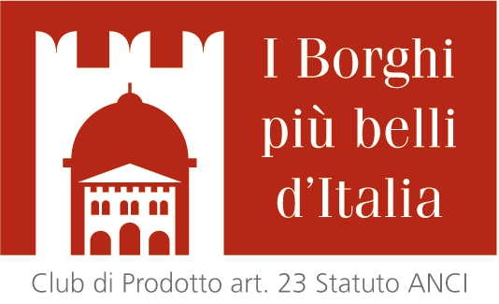

AVVISO

SI COMUNICA CHE E’ STATO PUBBLICATO SUL SITO DELLA REGIONE CALABRIA AL SEGUENTE LINK: www.regione.calabria.it/llpp/index.php?option=com_content&task=view&id=1562&Itemid=260
IL 3° SCORRIMENTO DELLA GRADUATORIA DEFINITIVA CONTRIBUTI RELATIVA ALL ’OPCM n. 4007 del 29/02/2012 art.2 comma 1 lettera c)
PER INTERVENTI STRUTTURALI DI RAFFORZAMENTO LOCALE O DI MIGLIORAMENTO SISMICO, O EVENTUALMENTE, DI DEMOLIZIONE E RICOSTRUZIONE DI EDIFICI PRIVATI

LA DOCUMENTAZIONE UTILE DA PRODURRE DAL BENEFICIARIO E’ SCARICABILE SUL SITO ALLEGATO 2 - INDICAZIONI PROCEDURALI
Bova lì 15/04/2016
IL RESPONSABILE UNICO DEL PROCEDIMENTO
F.to Geom. Francesco Romeo

 |  | 
89033 Bova – Piazza Roma, 1- Tel. 0965.762013- Fax 0965.762010
E-mail: info@comunedibova.it – www.comune.bova.rc.it
Pec: comunedibova@pec-cert.it ; ufficiotecnicobova@pec-cert.it

